北京理工大学计算机学院

《Android技术开发基础》课程设计

班级07121802学号 1320181116 姓名 王烽元

#### 1 App的运行与开发环境

1. **运行环境**： 6.0以上版本Android的Android手机/平板
2. **部署方法：** 直接安装release下的apk文件即可
3. **开发环境：** Android Studio 3.6.3
4. **手写代码行数：**手机端约700行（Kotlin）

#### 2 App功能说明：

本程序是为高中老师统计作业提交情况设计的，传统的统计作业需要在纸上画勾，速度较慢，使用本程序，直接将学生编号输入到手机，即可完成作业统计，同时提供数据填充功能，可以自动填充学号相同的部分，还有csv 文件数据导入导出功能，方便数据共享。

### 创建班级并添加学生名单

准备：准备学生名单，第一列为学生姓名，第二列为学生学号，在excel中点击另存为，格式选择csv，如果有多个班，一个班一个csv文件，并拷贝到手机中

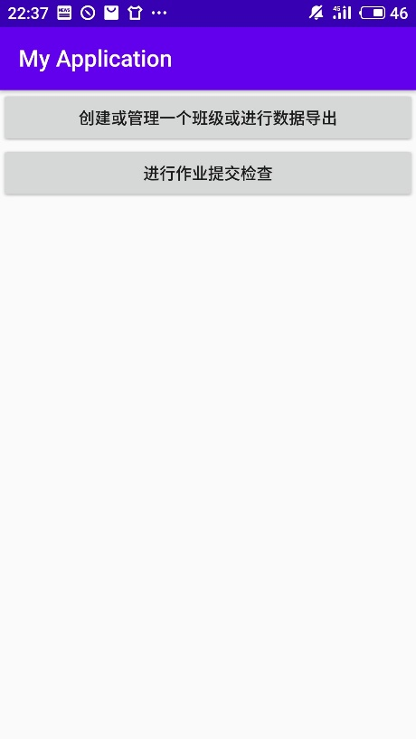

首先，需要创建一个班级，点击第一个按钮

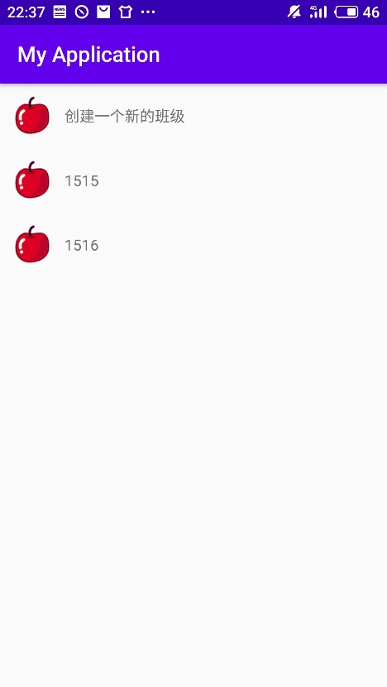

之后，点击创建一个新的班级

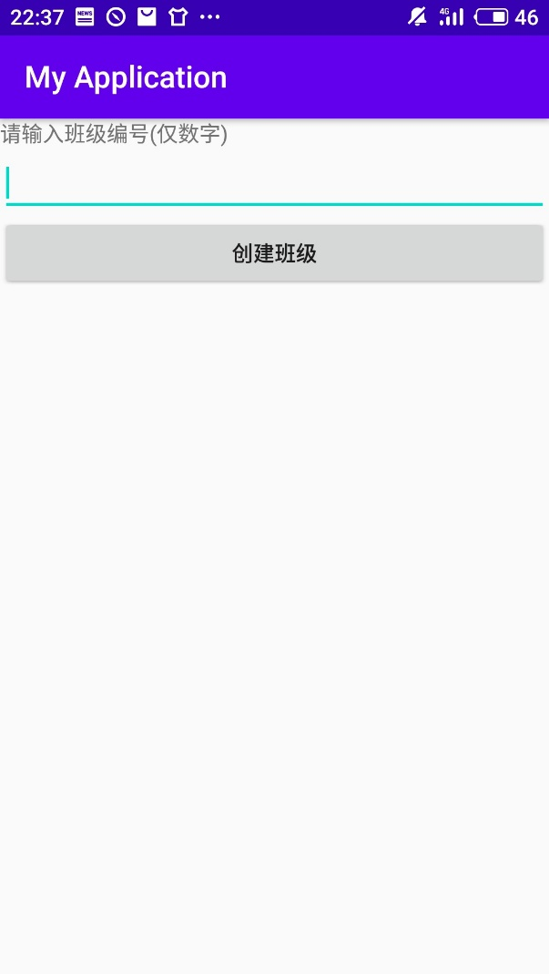

输入班级编号并点击创建班级

班级编号只允许数字

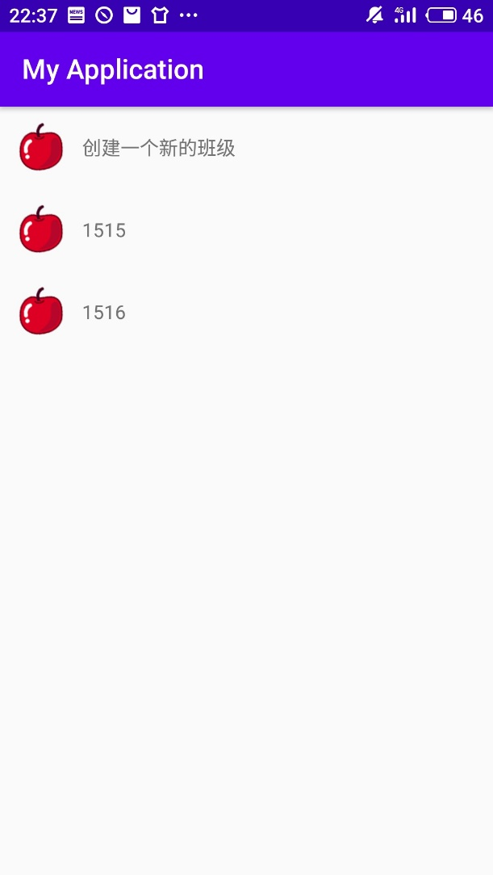

点击需要添加学生的班级

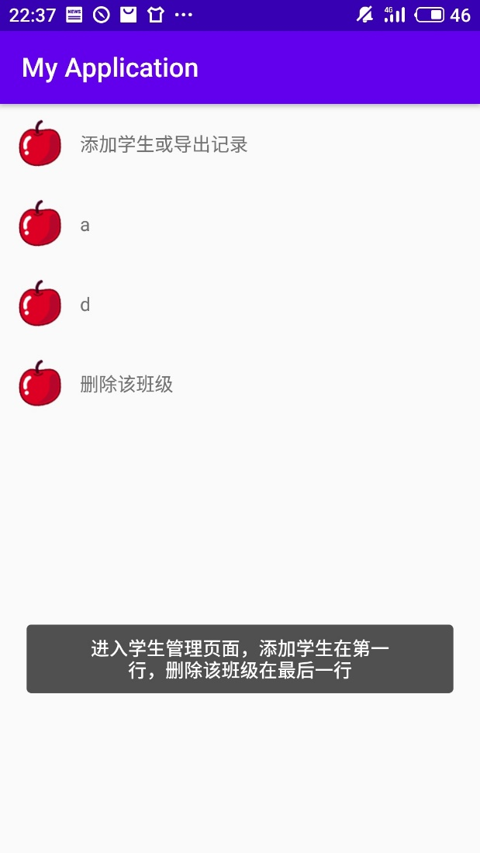

点击添加学生或导出记录

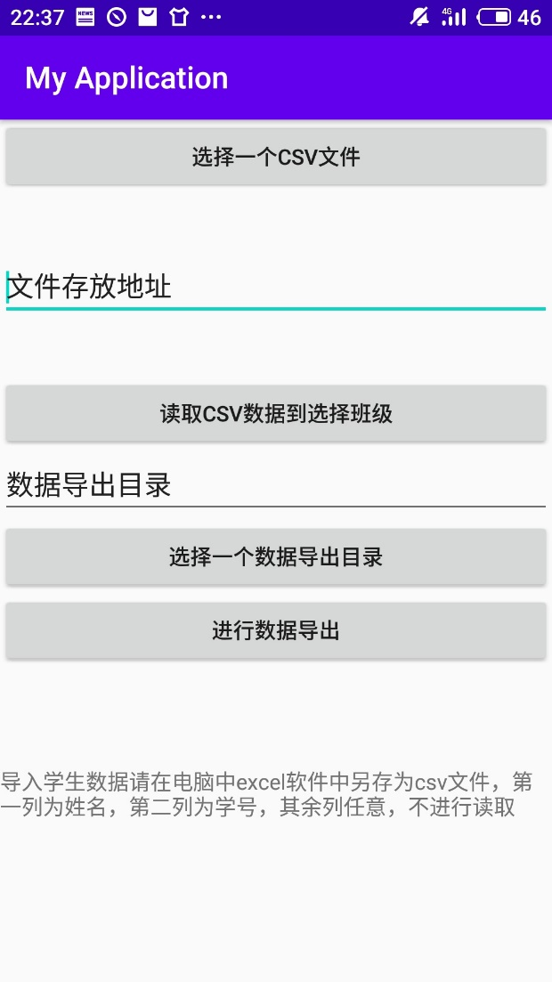

点击选择一个csv文件

在弹出的文件管理器中点击自己提前存入的csv文件并点击 读取csv数据到选择班级

之后返回主界面

至此，添加学生完成

### 进行作业提交记录



点击 进行作业提交检查

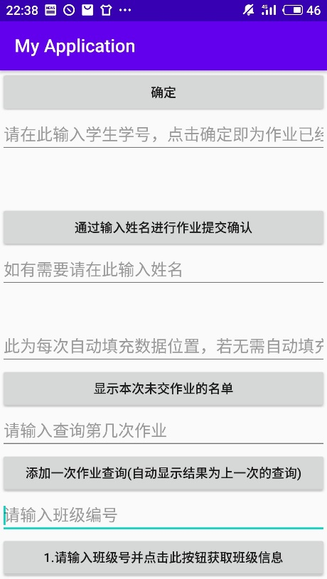

请输在文本框中输入班级编号 并点击最下面的按钮

请输入查询第几次作业会自动显示您最后查询作业的次数，否则请检查班级编号是否输入正确

首次使用已自动为您创建了第一次作业查询表格

如果您想新建一次作业查询记录请点击添加一次作业查询，同时，文本框记录自动+1

之后，在学号文本框输入学生学号然后点击确定即可完成该生的作业记录更新

全部查询完毕后点击显示本次未交作业的名单即可显示还没有更新记录的学生姓名和学号，可以截图发送

如果想修改前一次的作业提交情况，将查询第几次作业改为想要修改的次数并输入学生编号点击确定，进行更新即可

也可以输入学生姓名 并点击 通过输入姓名进行作业提交确认 与输入学号进行确认效果相同，但需要保证学生姓名没有重名的

### 作业记录导出

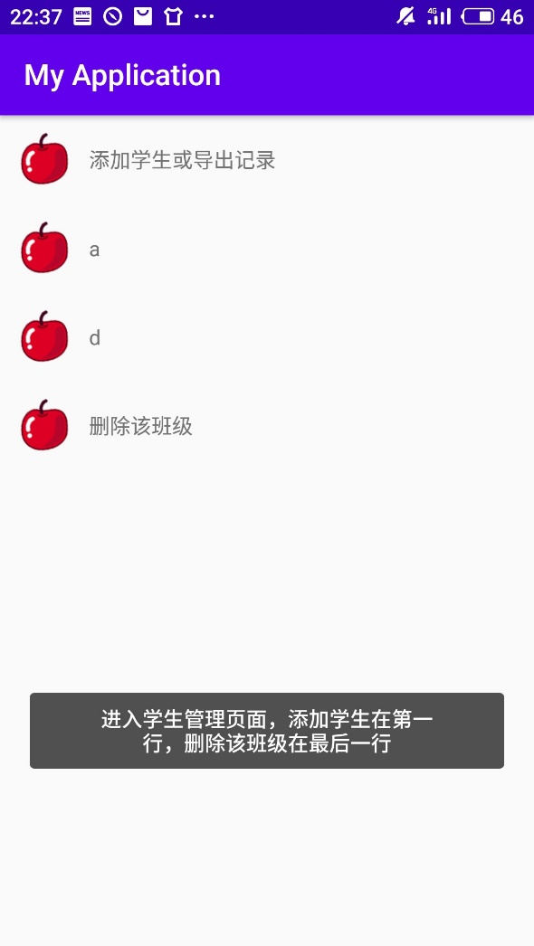

在这个页面点击添加学生或导出记录

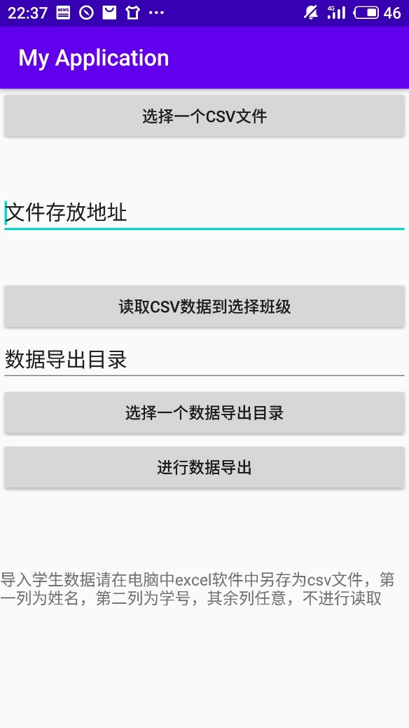

点击选择一个数据导出目录，之后点击进行数据导出即可

同时配有人员删除功能，可以删除班级或学生

#### 3 App架构设计及技术实现方案

程序架构设计及技术实现方案

程序设计构建

1. 使用sqlite对学生数据进行存储，
   1. 第一张表存储班级数据 包含 班级id 自动升序，并设置为主键，班级名称和作业提交次数 三个列
   2. 之后的表存放每个班级的学生信息 包含 姓名，学号 s1 s2 s3（第几次作业），提交为1，不提交为0

每创建一个作业检查 增加一列，列名为s+数字（一般为第n次作业检查），同时更新第一张表作业提交次数部分

1. 使用第三方包对学生信息进行导入和导出
   1. 使用github上的开源项目**doyaaaaaken:kotlin-csv** 对csv文件进行读取，第一列读取为学生姓名，第二列读取为学号，之后忽略
   2. 使用上述项目对sqlite库中该班数据进行csv 导出，第一列导出为学生姓名，第二列导出为学号，之后为作业提交情况
2. 使用github 开源项目**me.rosuh:AndroidFilePicker**对文件系统进行管理并返回选定的文件夹
3. 使用第三方包**recyclerview:recyclerview** 对学生信息和班级信息进行展示，并设计点击事件

自定义类

**class** MyDatabaseHelper 继承于 SQLiteOpenHelper 用于对sqlite 数据库管理

class ClassAdapter 继承于RecyclerView.Adapter 用于对学生信息和班级信息展示

**class** CLass(**val name**:String,**val imageId**:Int)用于展示班级数据

**class** Student(**val name**:String,**val imageId**:Int)用于展示学生数据

**class** oneStudent(**val name**:String,**val imageId**:Int)用于展示学生个人数据

**object** PermissionUtils 参考于网络 用于权限申请并保留有作者信息

#### 4 技术亮点、技术难点及其解决方案

* 与其他类似的App相比，你这个App有哪些与众不同之处？
  + 可以使用学号-姓名两种方式进行作业统计
  + 将学号输入框置顶，减少按键次数，提高输入效率
  + 设置自动填充，能自动填充重复部分
* 你这个App中，你认为最得意的地方在哪里？
  + 使用csv表对数据进行导入和导出
* 你开发这个程序中遇到了哪些具体困难，又是如何解决的？
  + Github开源包版依赖冲突，查询相关知识，或更换相关包。
  + GBK UTF-8 ANSI编码问题，查询相关知识解决。
  + 摄像头文字识别正确率偏低，opencv开发能力有待提高，最终改为手动输入学号。

#### 5 简要开发过程

5月 想法出现

5月14号 想使用tess-two 和自定义相机完成学号的自动识别功能

5月15号 进行识别功能开发

opencv 进行图像处理存在知识盲区，不处理识别正确率太低，放弃该方案

……

5月20号 使用手工输入学号方式进行作业统计 数据库使用sqlite csv处理和文件管理在github上找的资源

5月23号-25号 程序开发工作完毕，编写及整理文档

#### 6 学习感悟及对本课程的建议（可选）

经过一个学期的理论与技术学习和亲自动手开发，你有何感悟？对本课程的教学有何建议？

不得不说，程序编写开始前，一段时间苦于没有新想法，编写完之后，觉得程序依然存在很大的改进空间，比如添加一个服务端，让学生可以自己查询自己作业提交情况，对输入框进行优化，额外增加一些异常处理以保证程序的稳定，未来有机会或许会把自己的程序推荐给高中的老师。同样是这门课，让我学会了在github上寻找相关的包以完善我的程序。不论如何，最终成功入门安卓开发，以后或许会用人脸识别包，或者其他的github开源包，去做一些更有趣的程序。